函
受文者 | ： | 國際扶輪3490地區2012-2013年度各接待扶輪社
發文日期 | ： | 2013年2月23日
發文字號 | ： | 國扶辦字第2013024號函
主旨 | ： | 2012-2013年度國際扶輪青少年交換計畫(RYE)Inbound接待學生華語成果發表會及沙龍照拍攝，請查照。
附件 | ： | 華語成果發表會議程表、新北高工交通資訊、亞商維珍數位婚紗地圖
說 明 | ：

一、感謝 貴社配合2012-2013年度國際扶輪青少年交換計劃（RYE），接待本地區Inbound外籍學生。因接待社、接待家庭與接待學校用心關懷及輔導，使國際交換學生能適應台灣文化及生活，並在學習華語方面也有很好的表現，特藉由華語成果發表會，讓彼此經驗交流。促使接待工作成效顯著，學生在歸國之後也能繼續發揮華語所長，宣揚台灣文化，進而增進國際友誼。

二、華語成果發表日期、地點、題目、規則說明如下：
（一）日期：2013年3月2日(星期六)
（二）時間：上午8：50～9：20 報到；9：20～11：30彩排（所有Inbound同學皆務必參加）；下午1：00～5：30華語成果發表會。
（三）地點：新北市立新北高級工業職業學校 圖書館大樓6樓演講廳
【新北市土城區學府路一段241號】
（四）題目：我的台灣交換生活
（五）規則：每位Inbound學生3~5分鐘(3~5 mins /per person)；當天統一穿著RYE白色POLO衫或符合表演內容的服裝上台發表。
（六）透過此活動每組選出以下表現最優者：
1)最佳創意獎 2)最佳內容獎
3)最佳輔助器材獎 4)最幽默獎
5)總冠軍
每組得獎者將頒發獎品及獎狀，總冠軍則發給獎金新台幣五千元及獎狀，另發給輔導老師（如有輔導老師時）新台幣五千元獎金及獎狀以資鼓勵。
（七）請各分區接待社與家庭斟酌發表會議程，協助訂購回程火車票。

三、為使2012-2013年度國際扶輪青少年交換計劃（RYE）42位Inbound學生留下美好的
在台派遣生活，透過專業攝影師的運鏡，捕捉多國交換學生真實的歡笑回憶，特舉辦
沙龍照拍攝。

四、2012-2013年度Inbound沙龍照拍攝日期、地點說明如下：
1.日期：2013年3月3日(星期日)
2.地點：亞商維珍‧數位婚紗，(02) 2281-0101，http://www.asiavega.com
3.路線：新北市蘆洲區三民路18號，MRT捷運蘆洲線三民高中站2號出口左轉，直走約5分鐘，建築物在左側，交通請自行前往。
4.時間：拍攝分三批－上午9點（新北市第一、二、四、五、七分區）、下午1點（新北市第三、六分區、基隆分區）、下午3點（宜蘭、花蓮分區）。請各分區接待社與家庭斟酌車程距離，協助訂購去程火車票。

五、聯絡人：RYE執行秘書 范姜群敬（Ted）、葉竽陵（Amber）
電 話：(02)2968-2866 傳真：(02)2968-2856 手機：0933-663490
E-mail:：rye@rid3490.org.tw
http://rye.rid3490.org.tw

正本：如受文者
副本：前總監、總監當選人、總監提名人、各分區助理總監、地區副秘書、地區RYE委員會

地 區 總 監： 林慶明
青少年交換委員會主委：周信利

地點：新北高工圖書館大樓6樓演講廳
日期：2013年3月2日(星期六)【新北市土城區學府路一段241號】
時 間 | 內 容 | 活 動 時 間
08：50 ~ 09：20 | Reception & Registration I 接待學生報到 | 30分鐘
09：20 ~ 11：30 | Rehearsal 彩排 | 2小時10分鐘
11：30 ~ 12：30 | Lunch Time 中午休息時間 | 60分鐘
12：30 ~ 13：00 | Reception & Registration II 來賓及家長報到 | 30分鐘
13：00 ~ 13：05 | Introduction of Guests介紹貴賓 | 5分鐘
13：05 ~ 13：10 | Speech by RYE Chairman地區RYE主委致詞 | 5分鐘
13：10 ~ 13：15 | Speech by District Governor地區總監致詞 | 5分鐘
13：15 ~ 13：20 | Group Photo 全體大合照 | 5分鐘
13：30 ~ 15：00 | Performance by Inbound Students 接待學生上半場表演 | 1小時30分鐘
15：00 ~ 15：15 | Intermission．Tea Break中場休息．茶點時間 | 15分鐘
15：15 ~ 16：45 | Performance by Inbound Students 接待學生下半場表演 | 1小時30分鐘
16：45 ~ 17：15 | Awarding Ceremony 頒獎典禮 | 30分鐘
17：15 ~ 17：20 | Adjourned & Announcement 閉幕式 & 主席宣布閉會 | 5分鐘
附件一：華語成果發表會議程表

附件二：新北高工交通路線圖及校園平面圖

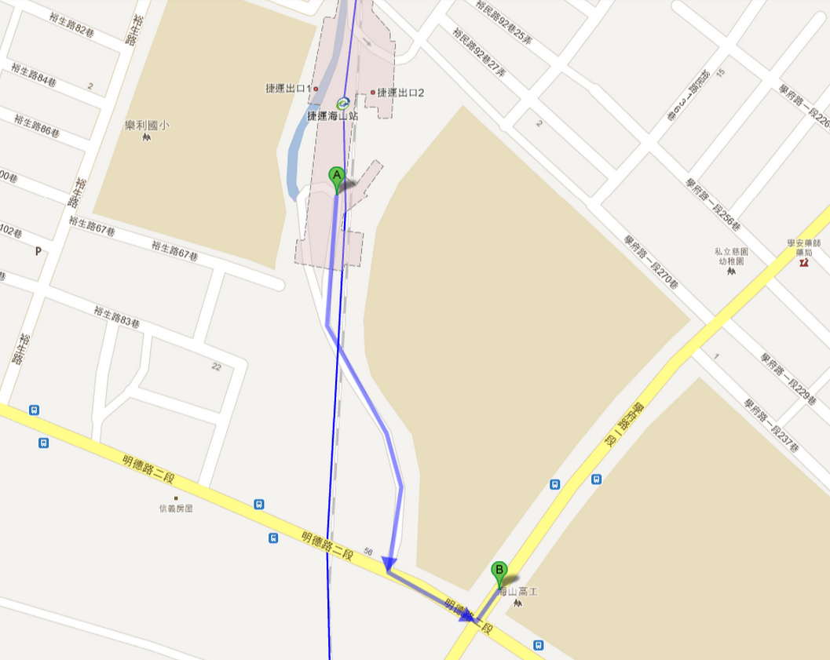

捷運海山站2號出口，沿海山路直走，到明德路二段左轉，就會到達新北高工入口,所需時間約7~10分鐘。

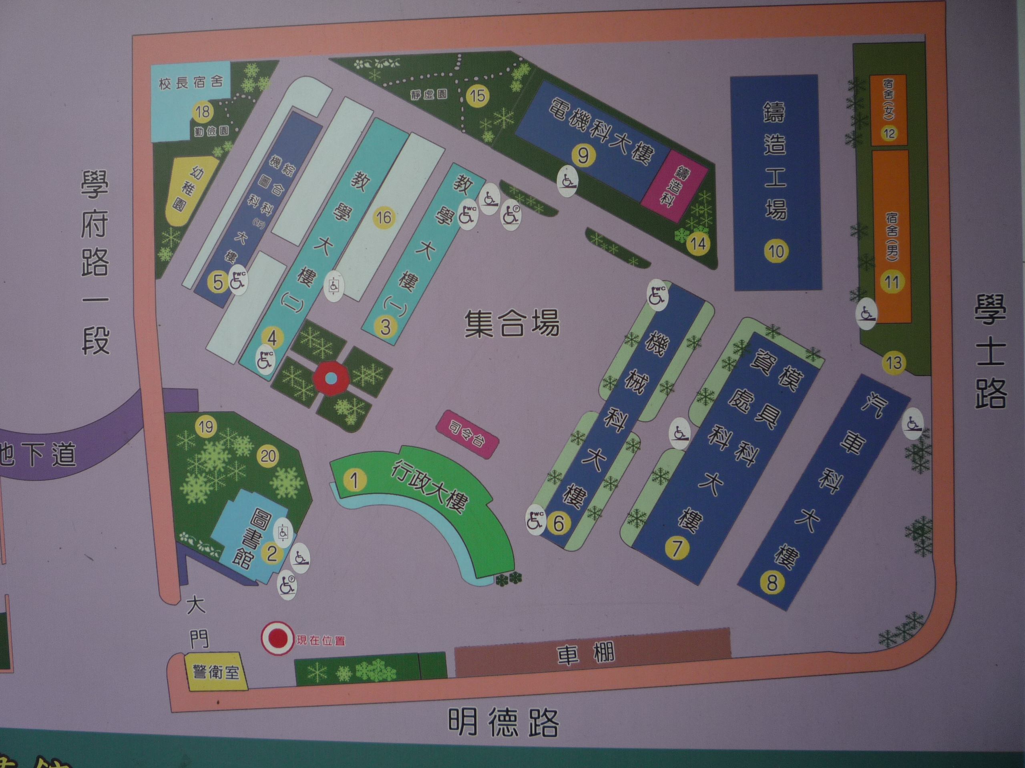

活動場地：圖書館大樓6樓。

停車場資訊：停車場位於學校集合場上，採先到先停為原則。若校內停車場客滿，可以考慮位在捷運海山站站內的停車場。

附件三：亞商維珍數位婚紗路線圖

